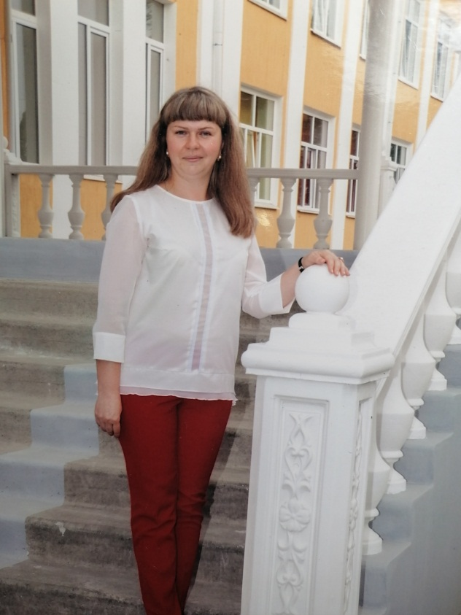

Якушкина Надежда Анатольевна - руководитель Центра «Точка роста»

**Наши координаты:**

МБОУ « Сасовская средняя общеобразовательная школа №106»

Адрес: 391430, Рязанская область, г. Сасово, ул. Пушкина, зд.106

Телефон: 8(49133)5-09-73; 8-910-614-01-19

e-mail: [shcola106@mail.ru](mailto:shcola106@mail.ru) , [yakushkinanadeschda@yandex.ru](mailto:yakushkinanadeschda@yandex.ru)